Comune di Canosa di Puglia

Ufficio Stampa

Comunicato Stampa
5 giugno 2006

A tutti gli organi di stampa
con preghiera di diffusione

302. Sport: successo delle “CANOSIADI”

Hanno riscosso un grosso successo e consenso di pubblico le “Canosiadi, la magica atmosfera dello sport”, la manifestazione sportiva che si è svolta per il terzo anno consecutivo e che per la prima volta quest’anno assume un nome nuovo e più appropriato, nel corso del mese dello sport. Dal 30 aprile al 4 giugno sono stati molteplici gli eventi sportivi che hanno coinvolto tutti gli organismi presenti sul territorio: istituzioni scolastiche, associazioni sportive e parrocchie, che hanno dato il via ad una politica di sensibilizzazione e di sviluppo delle attività sportive, promuovendo un metodo di cooperazione e confronto sul tema. Una manifestazione, patrocinata dall’esecutivo di Palazzo di Città, organizzata da Riccardo Piccolo, fiduciario del Coni della provincia di Bari per il Comune di Canosa. <<Gli appuntamenti sportivi hanno riscosso entusiasmo e vivo interesse sia in coloro che vi hanno preso parte sia nella gente che ha semplicemente assistito alle gare – ha detto soddisfatto Michele Marcovecchio, assessore allo Sport -. È importante promuovere e valorizzare la funzione educativa e sociale dello sport, quale fondamentale fattore di crescita e di arricchimento della personalità dell'individuo, di preservazione della salute, di miglioramento della qualità della vita e di responsabilizzazione e rafforzamento della società civile>>.

La manifestazione ha avuto inizio con la gara ciclistica interregionale (riservata alle categorie allievi e dilettanti juniores) denominata “21° Gran Premio di Primavera”, che si è svolta il 30 aprile scorso, ed è proseguita con la gara di salto in alto e corsa ad ostacoli per gli alunni delle scuole medie, (realizzata in collaborazione con il campione Anastasio De Corato e la campionessa Nunzia Patruno), che si è svolta il 14 maggio scorso. <<I ragazzi delle scuole hanno mostrato grande entusiasmo partecipando in tanti alle gare. Sono convinto che l’educazione fisica debba avere maggiore spazio nella scuole. È necessario infatti che la cultura dello sport entri a far parte a pieno titolo del processo educativo degli studenti, perché educhi al rispetto delle regole e quindi educhi anche alla vita>>, ha aggiunto Marcovecchio.
Nel corso delle “Canosiadi” si sono svolte anche alcune giornate dedicate allo sport a livello locale (come le “Diomediadi”) ma anche a livello nazionale come la “Giornata nazionale del disabile” e la “Giornata nazionale dello sport”.

Tra le tappe che hanno riscosso maggiore successo all’interno del calendario delle “CANOSIADI”, c’è senz’altro la GIORNATA NAZIONALE DEL DISABILE, che si è svolta il 21 maggio scorso. Avvincente la gara di basket in carrozzina che si è svolta al Palazzetto dello Sport. Il 22 maggio si è svolta la gara di PALLA-TAMBURELLO alla quale hanno partecipato le classi V della scuola primaria del III circolo didattico “Mauro Carella”.

Il 27 maggio si è aperta la SETTIMANA DELLO SPORT con l’esibizione di esperti in ARTI MARZIALI del Centro atletico sportivo Canosa (Cas), che si è svolta in piazza Vittorio Veneto;
Il 28 maggio si è svolta la giornata ecologica e le “DIOMEDIADI”, gara nazionale su percorso cittadino, di 10 chilometri, omologato dalla Fidal. Nella stessa giornata grande spazio è stato poi concesso ai ragazzi delle scuole che hanno dato vita alla manifestazione “4 PASSI PER LA VITA”, passeggiata e gare sul percorso cittadino dei 2 Km, organizzata dall’associazione “Atletica proCanosa”, in collaborazione con l’associazione podistica “Canusium” e la partecipazione della campionessa italiana di corsa su strada, Nunzia Patruno; inoltre, in piazza Vittorio Veneto sono stati allestiti stand che esponevano prodotti enogastronomici: una iniziativa realizzata in collaborazione con la Fondazione Archeologica Canosina; nel corso del pomeriggio si sono svolte le FINALI DEL CAMPIONATO DI BASKET realizzate in collaborazione con le associazioni sportive “Canusium basket”, “Basket blu” e “Vecchie glorie Canosa” (in piazza don Antonio Maria Losito);
Il 1° giugno i ragazzi del 3^ circolo didattico Mauro Carella hanno dato vita presso il teatro Scorpion allo spettacolo “CARELLANDIA”, che ha riscosso un grosso successo di pubblico. Nel pomeriggio si sono svolte le partite di calcio A5 tra le parrocchie di Santa Teresa e Gesù Liberatore, la Scuola
G. Bovio, la società “S.S. Canosa”. Ad aggiudicarsi il primo posto in classifica è stata proprio la società “S.S. Canosa”, mentre al secondo posto si è classificata la scuola Bovio e al terzo la parrocchia di Gesù Liberatore.

Grande è stata l’attesa per la CANICOLA DI CALCIO che si è svolta il 2 giugno presso lo stadio sportivo “Marocchino” tra i ragazzi delle scuole superiori, le forze dell’ordine, le parrocchie, i sanitari e l’Amministrazione. Si sono classificati al primo posto la squadra composta dall’interforze della Polizia Municipale, al secondo posto le scuole Ipssct, scuola Professionale “Garrone” e liceo scientifico Enrico Fermi. Al terzo la squadra composta da medici e paramedici.

Non meno interesse ha riscosso il MOTORADUNO del 2 giugno organizzato dal moto club “Valle dell’Ofanto”. Rinviata a causa della pioggia l’esibizione in piazza Vittorio Veneto della palestra di DANZA “Etoille” di Patrizia Mucci e della Latin American Style 3 di Giovanni Damiano.
Un’avvincente partita di pallavolo è stata disputata presso il Palazzetto dello Sport il 3 giugno tra i ragazzi del liceo scientifico Enrico Fermi, quelli dell’Istituto d’istruzione secondaria superiore Luigi Einaudi, l’associazione sportiva “Pallavolo di Corato”, la neosocietà Polisport “Pro Loco- Unpli – Carella – Ciss” (Vincitori: al primo posto l’associazione sportiva “Pallavolo di Corato”, al secondo la Polisport, al terzo il liceo scientifico “Fermi” e al quarto dell’Istituto d’istruzione secondaria superiore Luigi Einaudi).
Nel pomeriggio hanno gioito i bambini dai 4 anni in su che hanno disputato “LA TUA GARA”, una gara di nuoto presso la piscina Acquarius.

Grande fermento per la GIORNATA NAZIONALE DELLO SPORT, che si è svolta ieri, 4 giugno, presso il Palazzetto dello Sport e non più in piazza Vittorio Veneto, a causa della pioggia.
Immenso l’entusiasmo degli sportivi per lo svolgersi delle finali dei vari tornei: Giocosport pallavolo, calcio, scherma, orienteering, pallacanestro, giochi di situazione; 1^ campionato di pallacanestro, tecniche di base di pallavolo, scherma, orienteering.

<<Canosa è stata riconosciuta dal Coni a livello provinciale “Città dello Sport” e non solo “città d’arte e cultura” come recita lo stemma di Canosa – ha dichiarato Eustacchio Lionetti, presidente del Coni per la provincia di Bari, intervenuto alla manifestazione –. Purtroppo nel prossimo futuro la vostra città farà parte della Provincia di Bat e dunque mi dispiacerà molto perdere la sua diretta collaborazione in ambito sportivo>>.

<<La manifestazione quest’anno ha una marcia in più nonostante le condizioni climatiche avverse – ha detto Riccardo Piccolo, organizzatore delle manifestazioni sportive e fiduciario del Coni –, perché c’è stata una maggior partecipazione di scuole, società sportive (anche di città limitrofe, ndr) e parrocchie, ma anche è aumentata la collaborazione da parte di Enti privati. Sono stati raggiunti importanti obiettivi: uno tra tutti la partecipazione al “dialogo motorio” da parte dei cittadini “in ciabatte”, che hanno preso parte in prima persona alle gare>>.

Non si è svolta come previsto, a causa del maltempo, la premiazione di tutte le manifestazioni che invece si svolgerà domenica prossima, 11 giugno alle 21.30 in piazza Vittorio Veneto.

Per informazioni contattare Riccardo Piccolo, dello Staff degli insegnanti e fiduciario Coni, al numero 347.4992654.

ufficio stampa
Francesca Lombardi
tel. 0883.610 206, cell. 347.6325951, fax. 0883.661005
e-mail: ufficio.stampa@comune.canosa.ba.it
portale del Comune di Canosa: http://www.comune.canosa.ba.it/

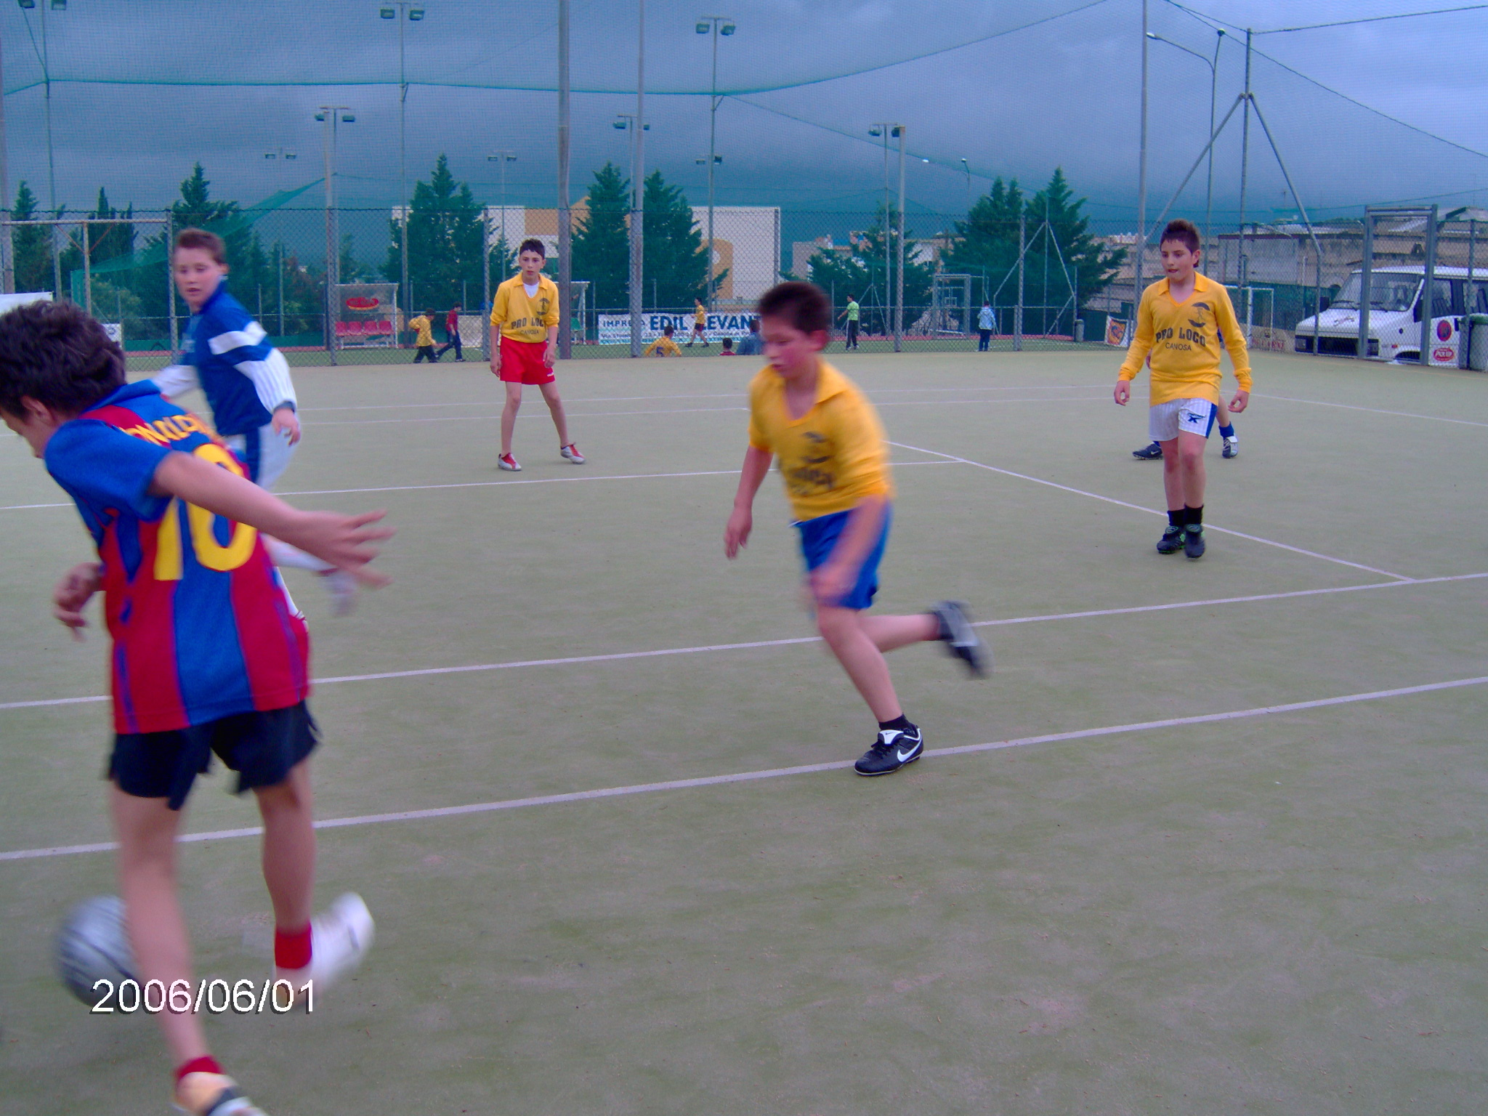
Canicola di Calcio A, Canosiadi 2006

